Unidad 2: Actividad 1

- Leer las siguientes oraciones.
- Identificar (subrayar) el infinitivo en cada oración.

- The best way to learn about electricity is by doing experiments.
……………
- Software methods help people to communicate with one another.
…………
- To divide one fraction by another, invert the second fraction and multiply the first fraction by this inverted form.
………………
- For this experiment, you will need to work in groups.
………………..
- A transverse wave causes the particles of a medium to vibrate perpendicularly to the direction of the wave itself.
…………………….

- Extraer 6 palabras transparentes.
………………….
- Marcar las preposiciones para poder identificar las frases nominales (FN).
- Encuentra palabras que terminen en –ly. ¿Qué tipo de palabras son? (adjetivos, sustantivos, adverbios o verbos)
- A pesar de que todavía no vieron las estructuras verbales en inglés. ¿Se animan a encontrar los verbos en cada oración?
- Ahora a traducir las oraciones.
- Por último, identificar el campo temático de cada oración.

PARTE 2
The “if-then” process is an inference process. It is useful whenever we want to study behaviour that we cannot observe directly. For example, we cannot observe directly the planetary system orbiting distant stars. The light from a star interferes with any dim light which might be reflected from any of its orbiting planets. But, if there are planets near a star, then the star should wobble slightly from the gravitational attraction of its planets as it moves through space.

(De Physics. Principles and Problems)

- Observa el texto. Completa el cuadro.
Verbos modales forma afirmativa | Verbos modales forma negativa

- Elegir la opción correcta de traducción

- the planetary system orbiting distant stars
- el sistema planetario orbitando distantes estrellas
- el sistema planetario que orbita estrellas distantes
- estrellas distantes orbitando el sistema planetario

- The light from a star
- La luz de una estrella
- La luz desde una estrella
- La luz en una estrella

- from any of its orbiting planets
- desde cualquiera de sus planetas en órbita
- de todos sus planetas en órbita
- desde algunos de sus planetas en órbita

- as it moves through space
- como se mueve a través del espacio
- cuando se mueve a través del espacio
- mientras se mueve por el espacio

- ¿Cómo traducirías estas frases en este contexto?

- “if-then” process:
- Whenever:
- with any dim light
- gravitational attraction

- Extraer 2 adverbios. ¿Cuál es la característica que tienen la mayoría de los adverbios? ¿Cómo los traducirías?

- …………………………….
- ………………………………

- ¿De qué trata el texto?
………………………………………………

PART 3
SCIENCE EXPERIMENT
The following experiment shows that cooper is a better conductor of heat than wood. You will need to assemble: two strips of paper, a copper rod, a wooden rod, and a candle. First of all, wrap a strip of paper around the copper rod.
After that, hold the rod above a burning candle for two seconds. Then, examine the paper. You will notice that it did not burn. Now repeat the same procedure with the wooden rod. Notice that this time the paper scorches. This simple experiment proves that copper conducts heat better than wood.

- Unir con flechas las imágenes con su significado.
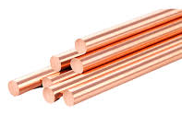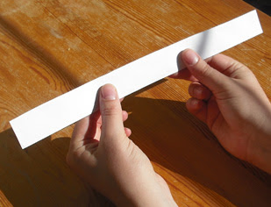

strips of paper
a copper rod

a wooden rod
a candle

- Completar el informe.
Propósito
Materiales
Procedimientos
Resultados

- Subraye las expresiones que indican la secuencia de los pasos de un experimento.

